中江县职业中专学校
考勤系统

建
设
方
案

目录
第一章 背景 2
第二章 需求分析 2
2.1 业务需求 2
2.2 技术需求 2
第三章 建设目标 3
第四章 平台设计 4
4.1 系统拓扑图 4
4.2 系统组成 4
4.3 设计原则 5
第五章 功能设计 6
5.1 业务功能 6
5.1.1 班级管理 6
5.1.2 号码白名单管理 6
5.1.3 考勤统计 6
5.1.4 短信功能 6
5.2 微信公众号 6
5.2.1 栏目设置 7
5.2.2 考勤 7
5.2.3 请假 7
5.2.4 注册与登录 7
5.3 门卫客户端 7
5.4 平台管理 7
5.4.1 系统管理 7
5.4.2 安全管理 8

背景
中江县职业中专学校位于位于四川省北部丘陵大县——特级战斗英雄黄继光故乡中江县工业集中发展区内。是德阳现代教育集团与中江县人民政府合作办学的一所以中职学历教育为主，农民工转移培训等短期培训为辅的农村中等职业技术学校。
随着学校的发展，办学规模逐年扩大，在校学生已经突破7000，在校学生的管理工作量越来越大，有必要通过信息化建设规范管理和提升管理效率。

需求分析

业务需求
（1）学校需求：注册用户必须是系统白名单用户；学校可以统计查询全校学生的出勤信息，为学校管理提供数据依据。
（2）学生需求：通过考勤系统打考勤和请假。
（3）老师需求：审批学生请假；查询本班学生的出勤情况。
（4）门卫需求：对行课期间请假学生复核老师审批情况，准假学生才放行；记录周末返校学生到校情况。

技术需求
（1）学生和老师客户端为微信客户端。
（2）学生考勤定位采用微信位置定位。
（3）门卫客户端支持多个读头，读头支持固定+移动（无线）模式。

建设目标
当前微信用户数达9.63亿，微信已成为智能手机的装机必备应用，其具有社交属性、高频使用、用户粘度高等特点。
利用微信公众号，为职校提供学生考勤和请假管理的信息化解决方案。在职校现有微信公众号增加考勤和请假功能，学生通过微信公众号考勤和请假，实现学校对学生出勤的信息化管理。

平台设计

系统拓扑图
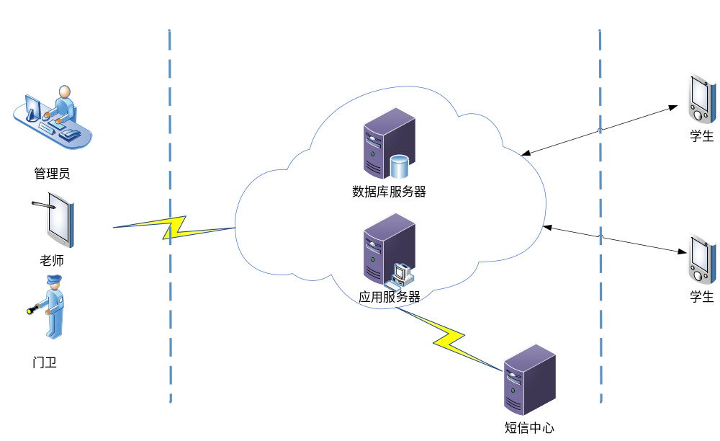

系统组成
本系统由应用服务器、数据库服务器、短信中心和客户端组成，以下是各部分简要说明。
应用服务器 － 提供用户注册、用户认证、考勤和请假等服务；
数据库服务器 － 提供用户注册信息、考勤信息和请假信息等等数据的存储等服务；
短信中心 － 负责向用户发送短信验证码。短信中心由运营商提供免鉴权下行通道，系统建设单位做接口推送下行短信。
客户端 － （1）学生客户端：通过手机微信客户端注册、登录、考勤和请假；（2）老师客户端：通过微信客户端请假审核等；（3）门卫客户端：通过读头记录和复核学生进出校门记录。

设计原则
主要采用J2EE作为开发模式， J2EE是一种利用Java 2平台来简化诸多与多级企业解决方案的开发、部署和管理相关的复杂问题的体系结构。J2EE技术的基础就是核心Java平台或Java 2平台的标准版，J2EE不仅巩固了标准版中的许多优点，例如“编写一次、到处运行”的特性、方便存取数据库的JDBC API、CORBA技术以及能够在Internet应用中保护数据的安全模式等等，同时还提供了对Java Servlet API、JSP（Java Server Pages）以及XML、Web Service技术的全面支持。

为了将本系统建设成技术先进、性能可靠、扩展性好、集成性高的系统，本系统的设计应该遵循以下原则：
- 1、实用性
系统建设将充分考虑实用性，以企业业务流程结合实际需要为出发点，充分满足系统最终各层次用户，使用方便、系统管理方便的目标。
- 先进性原则
平台采用先进、开放的软硬件平台，技术上采用三层应用体系架构，设备选型适应技术发展和业务发展。
- 扩展性原则
系统架构设计合理，考虑对于未来的发展，设计充分考虑今后扩展的要求。包括与其它应用系统之间的互联以及系统的扩容能力等，在满足现有系统互联的前提下，能够很好的适应未来信息系统增长的需要。
- 系统安全性原则
在系统软设计与建设中，充分考虑系统的安全，包括数据安全、网络安全，传输安全，管理安全等。采用先进的解决方案，保证数据的高可靠性、高利用性和数据、网络的安全。全面支持防火墙技术，隔离Internet，一方面可以防范公用网上非法用户的访问，另一方面可以防止系统中的有价值的数据被不合法用户所获取。

功能设计

业务功能

班级管理
班级基本信息管理，包括班级名称、教室编号、班级管理老师等，功能包括添加、修改、删除和查询。

号码白名单管理
所有注册号码必须为系统白名单用户，系统管理员负责白名单的导入和维护。功能包括批量导入，单个添加、修改、删除和查询。

查询统计
◆出勤统计
查询统计学生出勤情况，包括每日学校考勤和周末返校考勤。系统管理员可以统计全校各班学生的出勤情况，班级老师可以查询统计本班学生的出勤情况。查询统计结果可导出到Excel表。
◆请假统计
查询统计学生请假情况。系统管理员可以统计全校各班学生的请假，班级老师可以查询统计本班学生的请假信息。查询统计结果可导出到Excel表。

短信功能
负责将用户短信验证码发送到运营商短信中心，所下发用户必须为系统白名单用户。

微信公众号

菜单设置
在“中江职业中专”公众号新增“考勤”和“请假”菜单。

考勤
日常考勤：利用微信位置定位实现对学生考勤。系统能提示位置异常的考勤信息。
到校考勤：学生周末返校进入校门时，门卫扫描学生二维码记录到校时间。

请假
学生通过微信客户端请假，老师第一时间在微信中收到学生的请假提醒，学生处，并执行审批，老师准假后在学生客户端生成二维码，门卫利用读头扫描二维码放行。

注册与登录
学生只有成功注册才能为使用考勤和请假功能，只有白名单中的电信号码才能成功注册。当注册号码非白名单用户时，提示联系管理员。
已注册用户登录平台定期（每月）需要输入一次短信验证码，验证成功后完成登录。注册成功后生成该生专用二维码。

门卫客户端
门卫客户端安装在门卫室电脑，通过读头记录和复核学生进出校门记录。读头可以安装多个，其中固定读头1到2个，人流量大的时候增加移动读头。

平台管理

系统管理
- 用户管理
系统用户是指本管理系统的使用人员及管理人员。系统管理员支持对系统用户的属性、权限等进行管理。
系统用户的属性管理：包括手机号、姓名、密码、角色、注册时间、二维码。
功能包括：查询，导出，分角色，添加，删除，修改。
- 角色管理
角色是指为满足某个工作角色而定义的一组权限集合，包括角色类型编号、名称、角色描述，创建时间。
功能包括系统支持给单个人员分配角色，相同角色享有相同的功能权限。功能包括：角色查询，分配权限功能，角色添加，修改，删除。
- 菜单管理
系统菜单管理是指对菜单信息的增加、删除、修改、菜单名称查询功能。
字段包括：菜单名称，显示，角色类型编号，排序，创建时间，变更时间。

安全管理
构建网络安全体系、系统安全防护体系、数据安全体系。
◆网络安全
平台的网络系统应支持访问控制、安全检测、攻击监控等一系列安全功能，应提供完整的网络安全监控、报警和故障处理功能。
- 具有入侵检测的功能，监控可疑的连接、非法访问等，采取的措施包括实时报警、自动阻断通信连接或执行用户自定义的安全策略。
- 能定期检查安全漏洞，根据扫描的结果更正网络安全漏洞和系统中的错误配置。
- 使用加密技术对在互联网上传输的重要数据进行加密。
◆数据安全
平台必须采取定期备份或作数据容灾备份等措施来保证数据的安全。
◆系统安全
系统应具有防病毒能力。防病毒软件应具备全面查杀病毒，查杀病毒准确无误，管理方便，病毒特征码自动更新，安装简单的特点。
系统应具备访问权限的识别和控制功能，根据不同的应用需求提供多级密码口令，对系统管理员、数据库管理员及其他管理员必须授予不同级别的管理权限。当有非法访问或系统安全性受到破坏时必须告警。任何远程登录用户的口令均必须具有有效期配置功能。

